**Parti Java**

Lien vers le repository git :

<https://github.com/nicolasna77/PPE>

**UML pour l’application java**

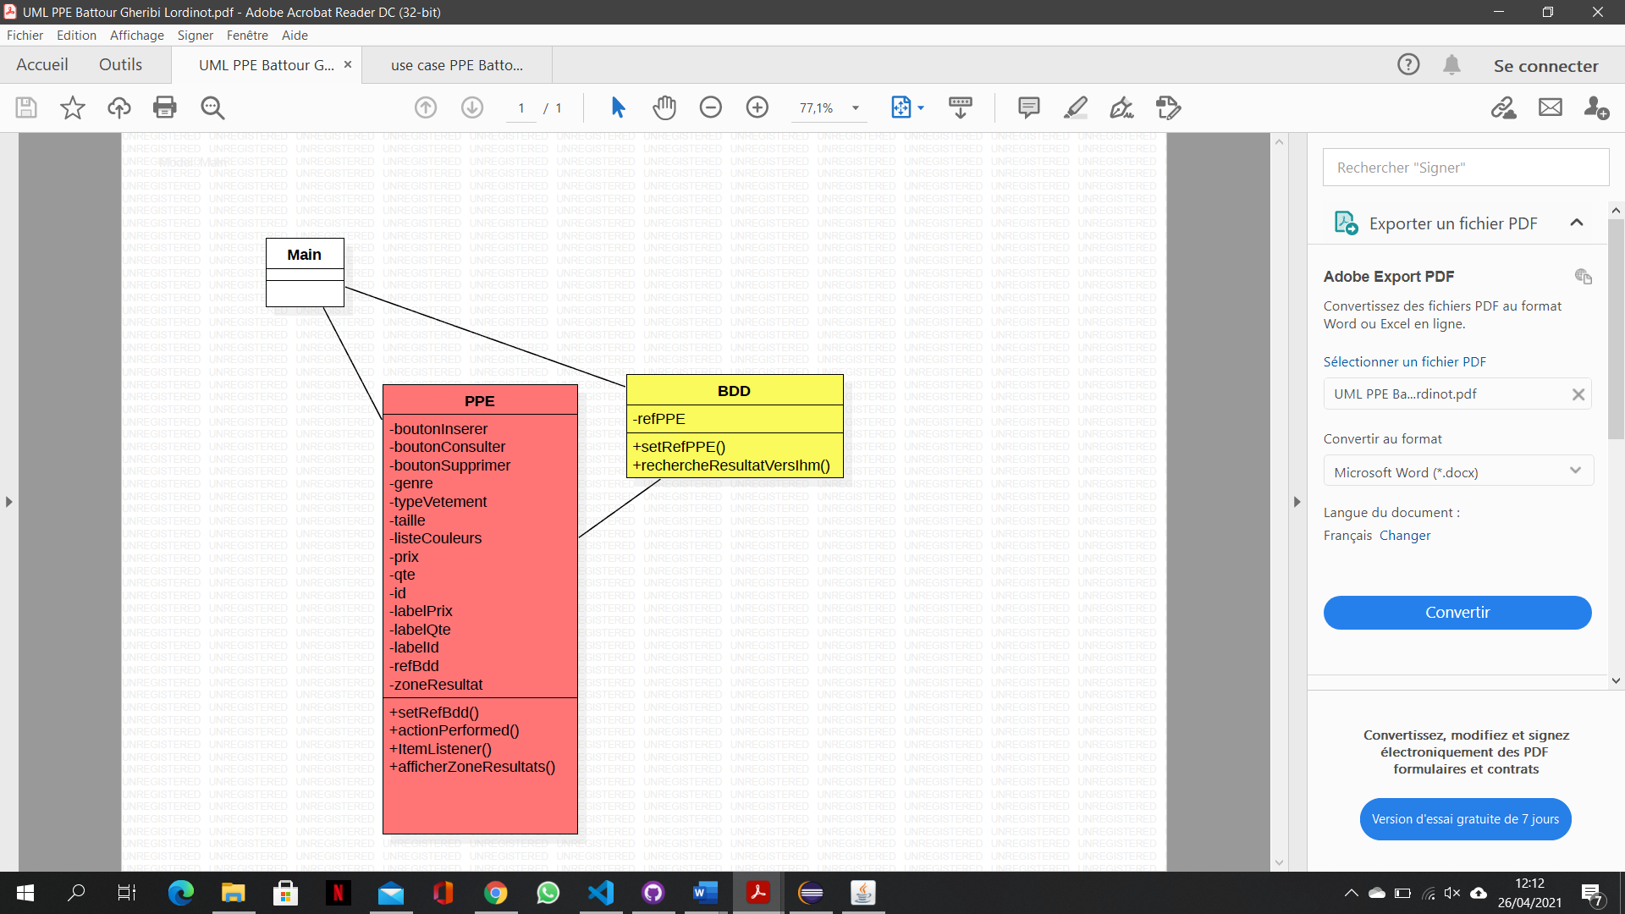

La parti java est constituer de 5 boutons pour consulter la base de donner, supprimer un item de la base, insert un item dans la base, effacer la console et effacer un item dans la base de données stock

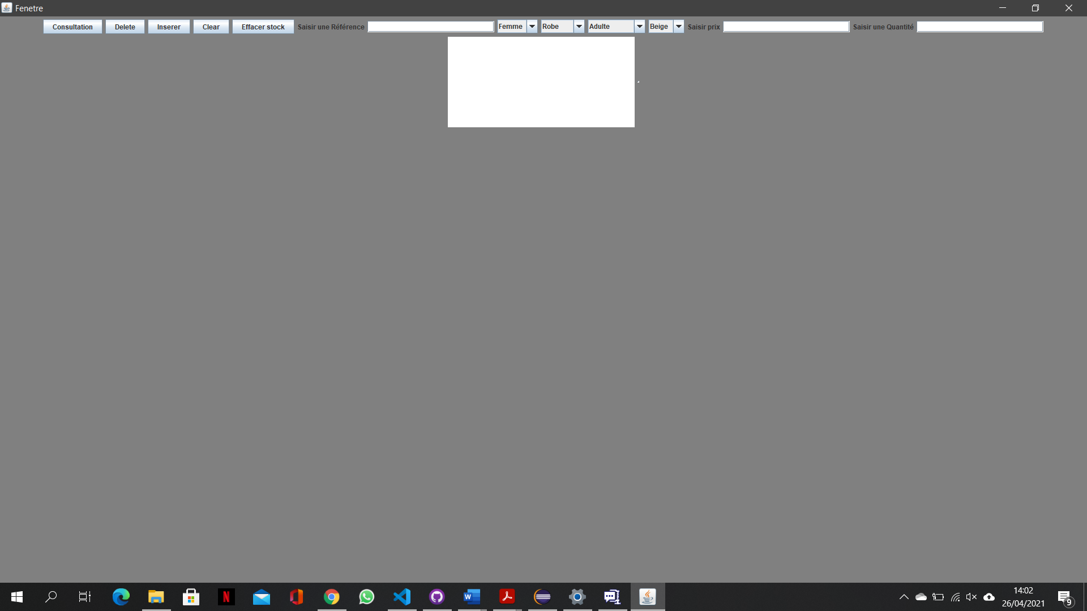

Bouton consultation qui affiche toute la table stock :

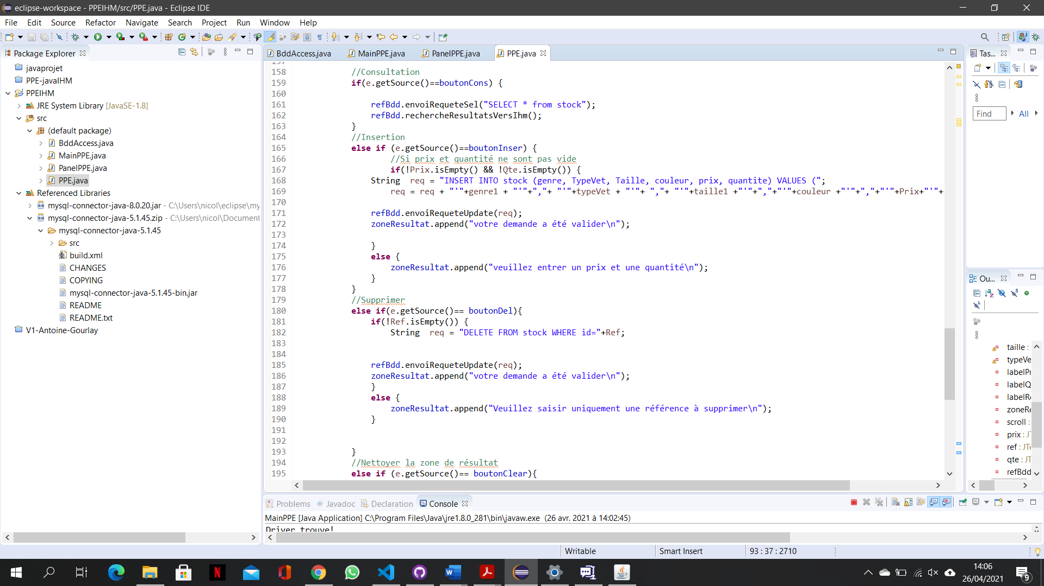

Bouton supprimer qui supprime l’item que l’on aura spécifier dans les champs  genre, taille, catégorie, couleur :



Bouton insérer qui insert un item dans la table stock a partir des spécification dans les champs genre, taille, catégorie, couleur :

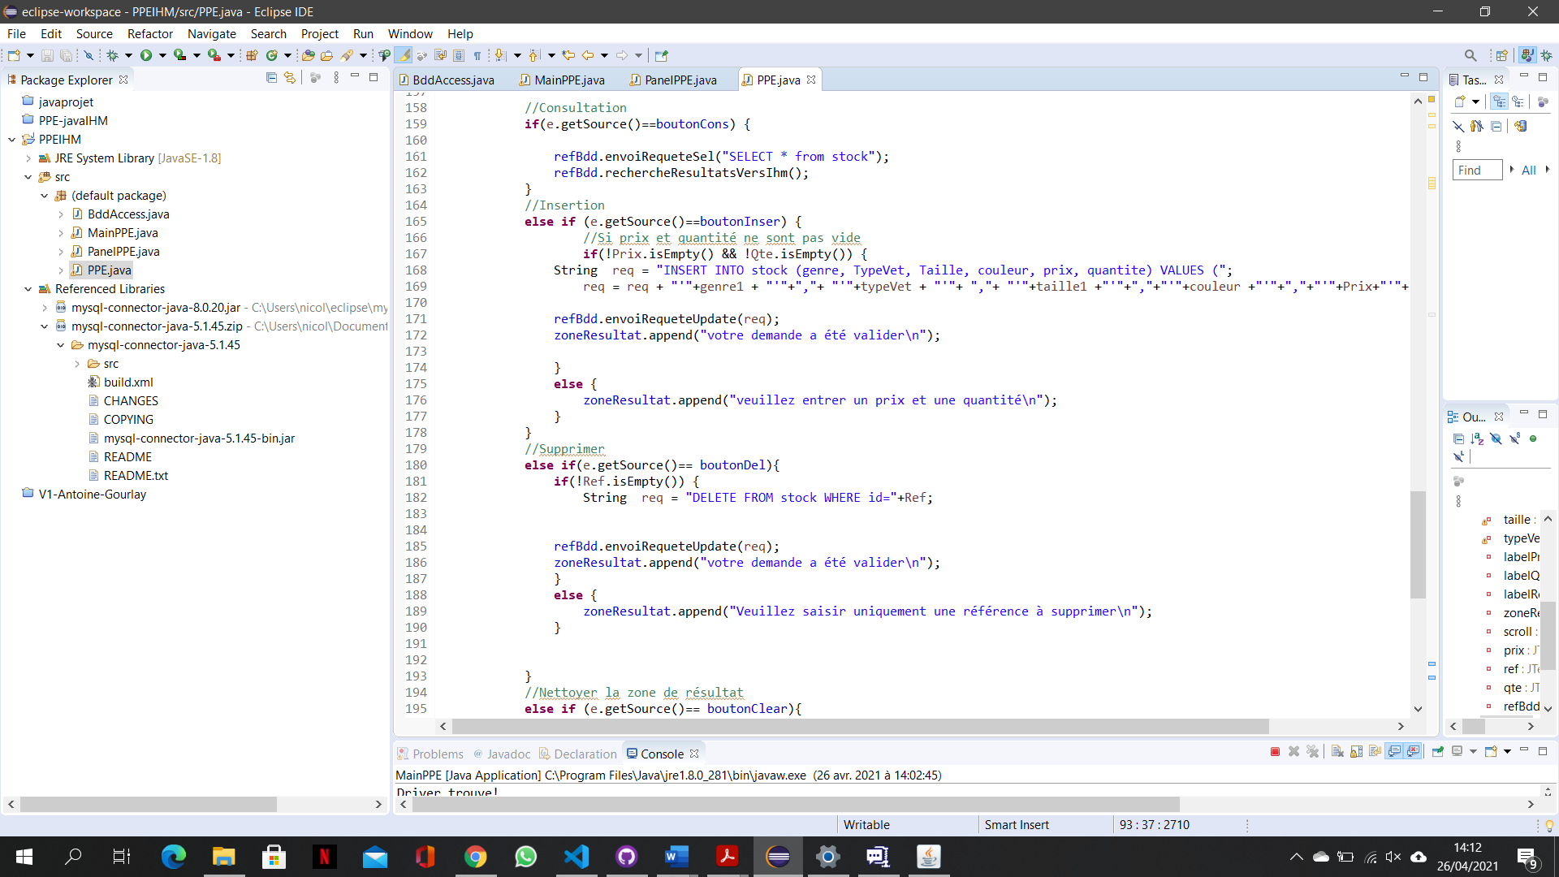

Bouton Clear pour effacer la zone d’affichage :

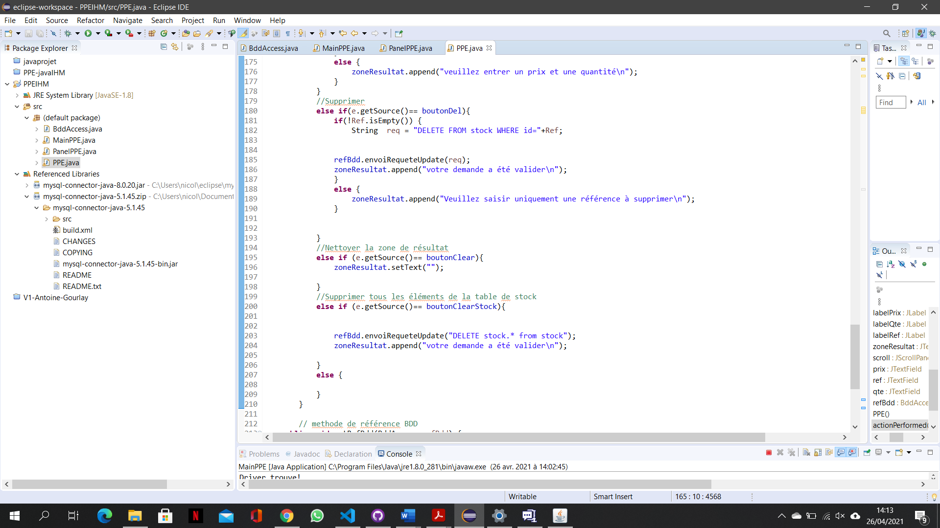

Bouton pour effacer toute la table stock :

